姓名：钟顺莉
性别：女
学院：经济与管理学院
专业：人力资源管理
联系电话：15078997391
邮箱：1170371602@qq.com

钟顺莉
求职意向：人事助理
联系电话：15078997391
邮 箱：1170371602@qq.com

南宁贝壳房地产经纪有限公司
公司简介：
贝壳找房创立于2018年初，定位于技术驱动的品质居住服务平台。贝壳找房致力于聚合和赋能全行业的优质服务者，打造开放合作的行业生态，为消费者提供包括二手房、新房、租赁和家装等全方位的居住服务。
贝壳找房将继承和升级链家网在产品技术、品质控制和数据挖掘等方面的优势能力，继承和持续迭代大数据产品“楼盘字典”，研发和应用VR看房等创新技术手段，为消费者提供更好的服务体验。通过线上交易流程的可视化、线下的闭环服务和平台承诺，为消费者提供安全保障。
招聘人事专员/助理
人 数： | 2人 | 学 历： | 不限
薪资待遇： | 3001-4000 | 工作年限： | 不限
工作性质： | 全职 | 专 业： | 不限
语言/程度： |  | 职 称： | 无
年 龄： | 18-35 | 起止时间： | 2019-6-25 至 2020-7-3
工作地点： | 广西南宁市青秀区利海亚洲国际领峰A座17楼（整层）
公司福利： | 周末双休,五险,带薪年假,年终奖金,绩效奖金,季度奖金,节日福利,生日福利,员工旅游
岗位职责：
1、办理人员入职、调岗、转正手续；
2、负责公司各项招聘活动的实施、协调和跟进工作；
3、完成领导安排的其他事务。
任职资格：
1、会使用电脑及办公软件；
2、人力资源、管理或相关专业优先，欢迎应届毕业生；
3、具有很强的计划性和实施执行的能力；
4、善于沟通，责任心强，有良好的沟通能力和表达能力。
工作时间：朝九晚六，中午休息2小时 节假日正常休。

求职意向 人事助理
基本介绍
教育经历

- 年 龄：22岁
- 性 别：女
- 政治面貌：团员
- 籍 贯：广西-桂林
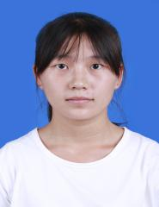
学历：本科 广西民族师范学院 人力资源管理专业
大学专业课程：管理学、组织行为学、人力资源规划、招聘与录用、员工关系、绩效管理、薪酬管理、劳动关系、西方经济学、统计学、办公软件应用等。

实践经历
个人技能

- 有较好的组织和协调能力，能很好地协助上级管理部门工作，协调内部员工关系；
- 能熟练文字的编辑、排版以及各种办公软件的应用：如Word、Excel、Powerpoint；
- 普通话标准流利,待人有亲和力；
- 工作主动、认真负责、干练，反应灵敏，形象良好；
- 2016.9-2017.9 在班上担任学习委员
- 2017.9-2018.9 在班上担任劳动委员
- 2017.5-2018.5担任人力资源管理协会科研部副部长
- 其工作职责主要负责社团内比赛统分工作、编写策划案、组织培训
- 2017.7暑假在深圳旭日集团实践

荣誉证书
自我评价

- 性格活泼开朗，乐于结交一些志同道和的朋友。
- 具有良好的沟通能力和组织协调能力，待人有亲和力。
- 工作认真细致，责任感强，能承受一定的工作压力。
- 具备较强的学习能力和独立解决问题的能力。
- 对于自己不足的地方，善于向他人请教。

- 全国计算机等级考试“一级证书”；
- 全国普通话二甲
- 《崇左市“十三五”人才兴市问题及对策研究》
论文比赛小组“优秀奖”
- 2017年大学生网络环保知识竞赛“优秀奖”
- 学校第五届田径运动会开幕式团体操表演
“突出贡献奖”

自荐信
尊敬的领导：
您好！
衷心地感谢您在百忙之中抽出宝贵的时间阅览我的求职信，为一位满腔热情的大学生开启一扇希望之门，给我一个迈向成功的机会。近日，在网上看到贵公司的招聘广告，获悉贵公司正在拓展业务，需要招聘新人，我对人事助理一职很感兴趣，希望应聘该岗位工作。
我毕业于广西民族师范学院经济与管理学院人力资源管理专业。主修课程有《管理学》、《人力资源战略与规划》、《工作分析》、《薪酬管理》、《办公室软件应用》等课程，在校期间学期成绩优异，已获得学士学位。
大学四年，为了培养自己的综合能力，我积极参加各项活动，进入了人力资源管理协会并担任副总监一职，增强了人际交往和沟通协调能力。在担任学委期间，对待工作认真负责，积极与其他班委开展各项工作，与班上同学建立良好的人际关系，同时也培养了我的服务意识和责任感，暑假期间到流水线上工作。在校养成了良好的学习习惯，具备一定的专业素养，同时能熟练的运用办公软件，对电脑有一定的操作能力。获得了普通话二甲证书、计算机一级证书。
作为一名刚毕业的大学生我还是欠缺一定的经验，大学毕业既是一个终点也是一个起点。如果贵公司愿意给我这个机会，我会虚心学习，积极工作，不断丰富自己的工作经验，不断完善自己，争取早一天为公司做贡献。
最后，再次感谢您阅读此信，期待您早日答复。
祝愿贵公司事业一帆风顺，祝您工作顺利，阖家幸福！

应聘人 钟顺莉
2019年6月25日

附件1.就业推荐表

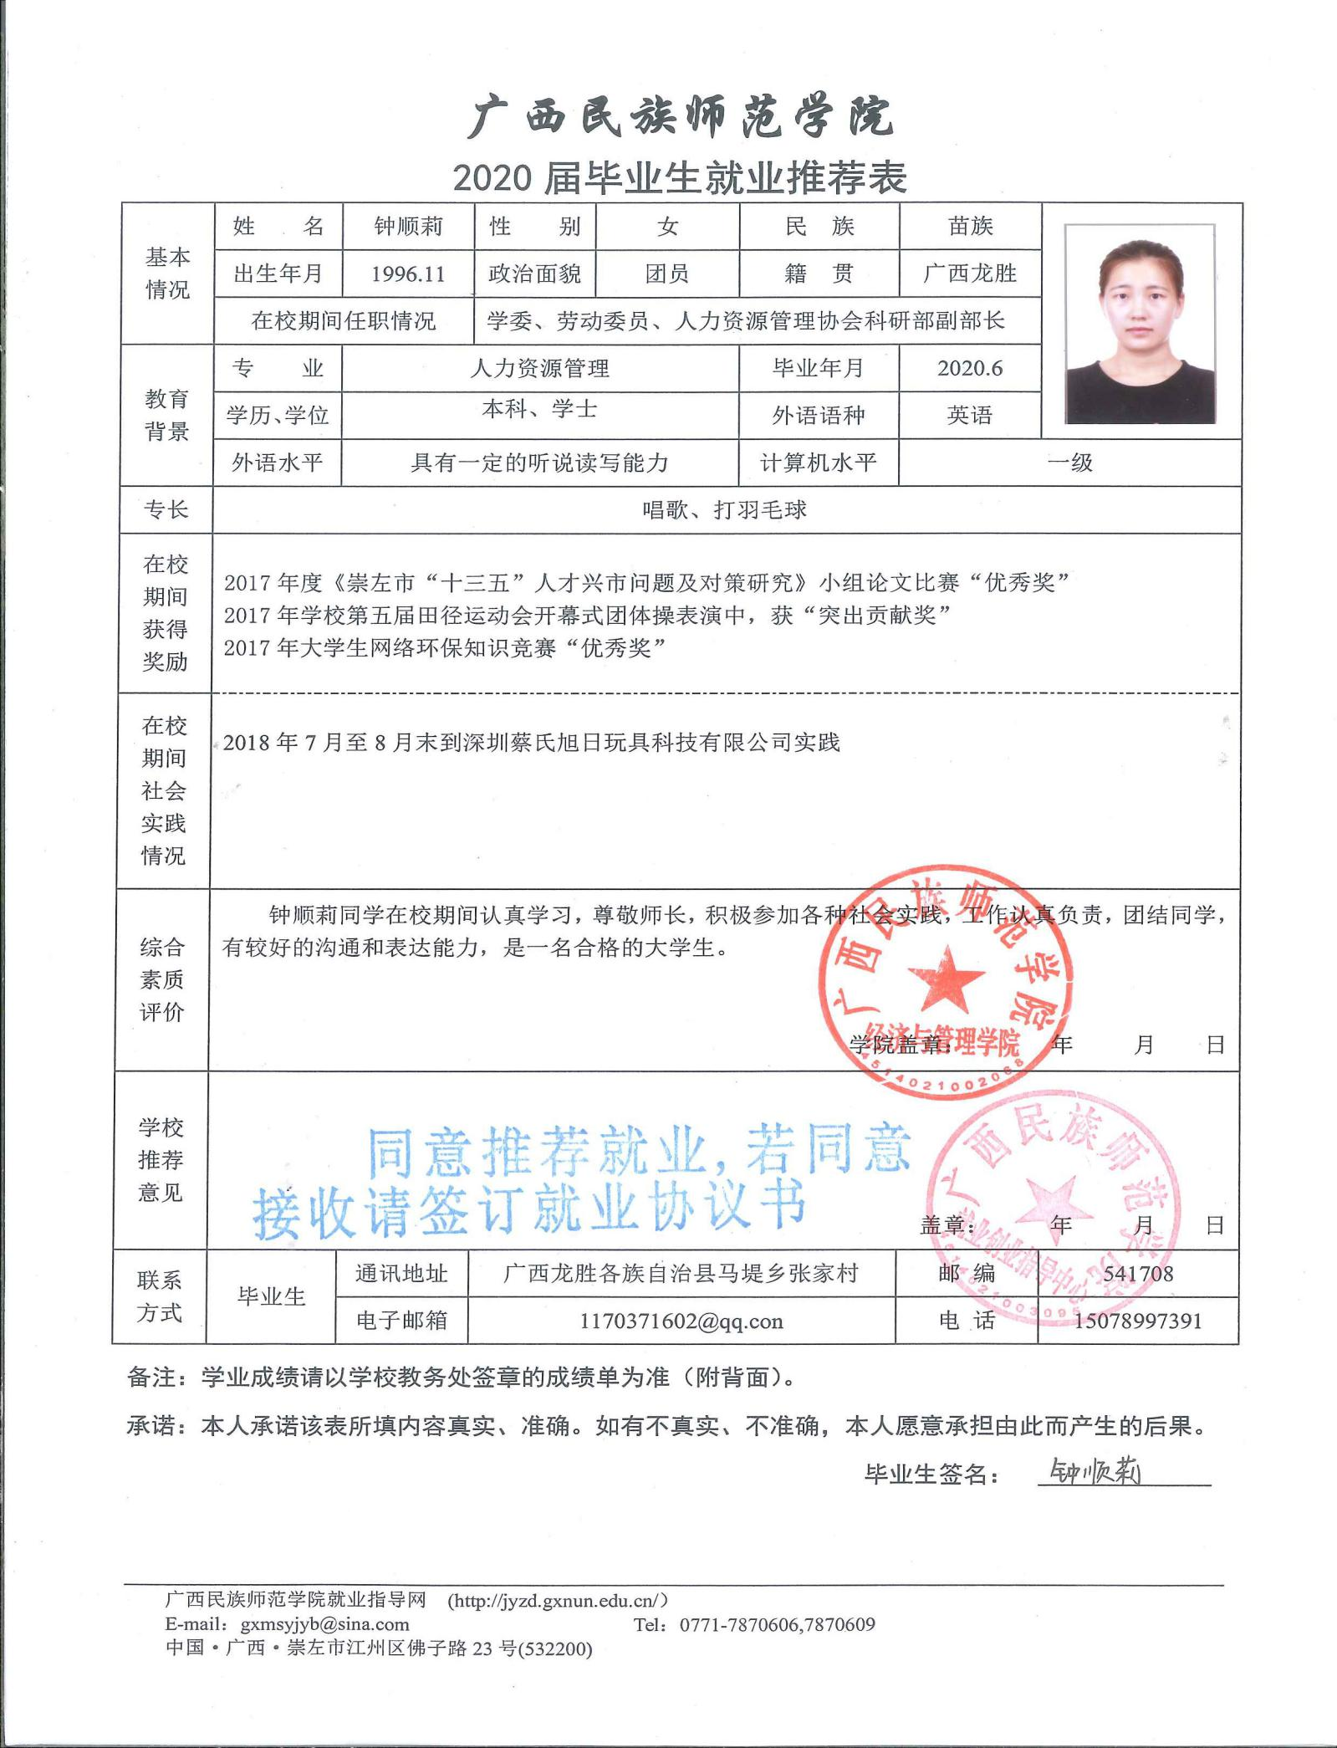

附件2.成绩单

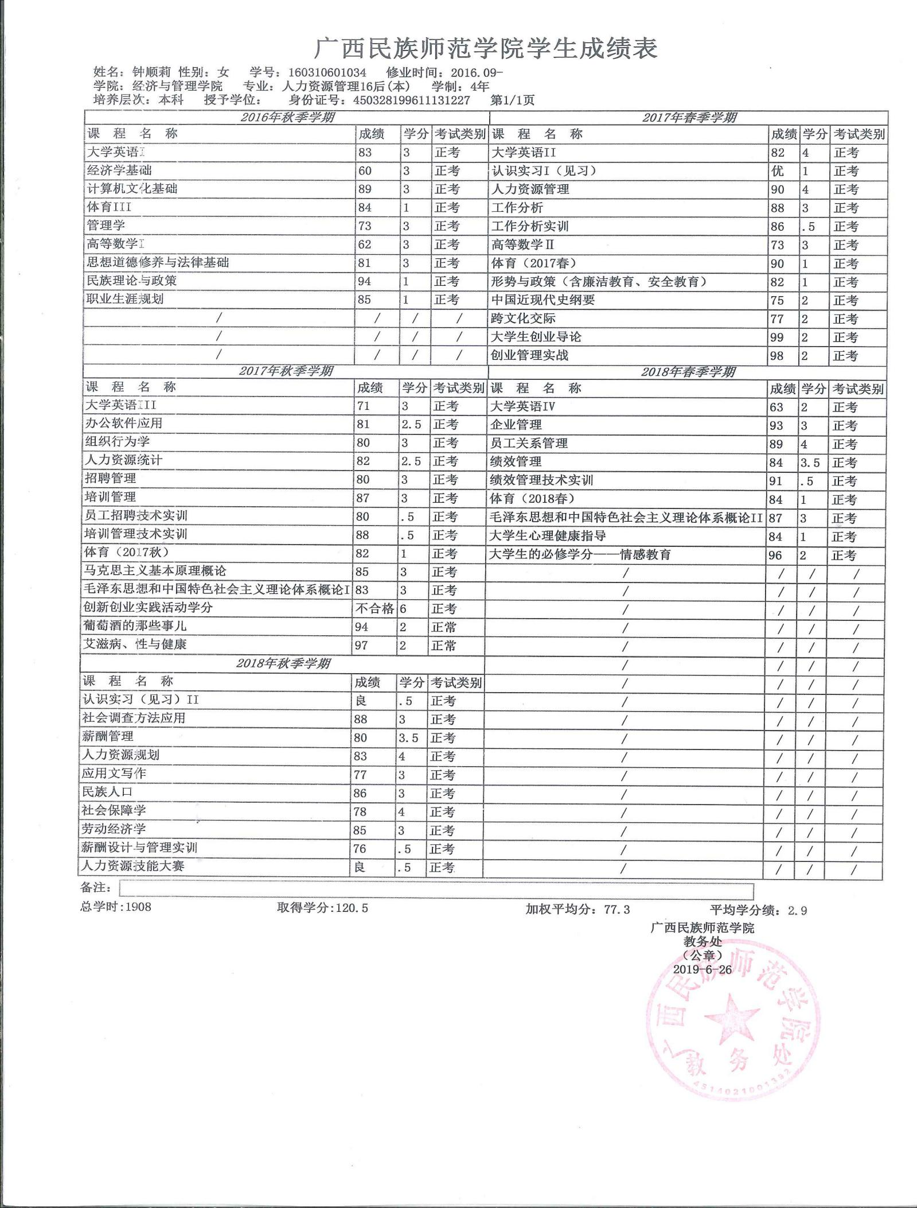
附件3.荣誉证书
